
3/5/2026 午後9時27分
○年〇組 出席番号 ○番 氏名 明徳 太郎

エクセルの各部の名称とはたらき
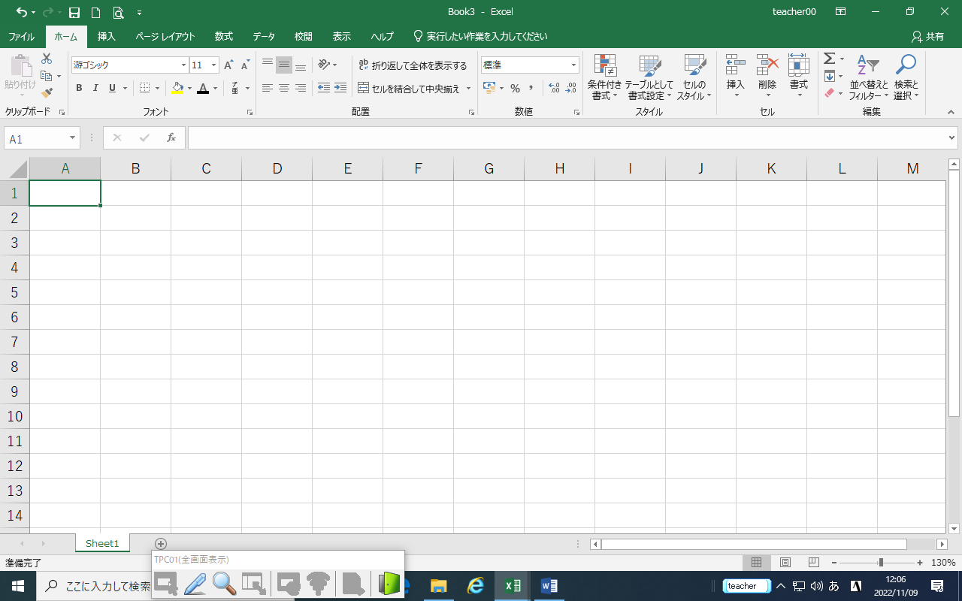
② ③

①
④
⑤
⑧
⑦
⑥
⑩
⑪
⑨
⑬
⑫ ⑭
⑯
⑮ ⑰ ⑱ ⑲

① ファイル・・・・・・・・ファイルの読み込みや保存に関する操作を行います。
② ｸｲｯｸｱｸｾｽﾂｰﾙﾊﾞｰ・・・・・上書き保存や元にもどすなどよく使う機能が並んでいます。
③ タイトルバー・・・・・・ソフト名と作成中のワークシートが表示されます。
④ タブ・・・・・・・・・・機能ごとにまとまったリボンの表示を切り替えます。
⑤ リボン・・・・・・・・・利用されることの多い機能がボタンで並んでいます。
⑥ 全セル選択ボタン・・・・全てのセルを一気に選択することができます。
⑦ 名前ボックス・・・・・・セルの位置が表示される場所です。
⑧ 数式ボックス・・・・・・セルの内容が表示される場所です。入力や編集もできます。
⑨ セル・・・・・・・・・・縦横に区切られたマス目の部屋の一つです。
⑩ アクティブセル・・・・・現在選択されているセルを示します。このセルにデータを入力する
ことができます。
⑪ 列見出し・・・・・・・・16,384列がＡ～ＸＦＤ列までの英字で表示される。
⑫ 行見出し・・・・・・・・1,048,576行が数字で表示される。
⑬ ワークシート・・・・・・基盤マス目のようにセルが配置されている計算表のことです。
⑭ マウスポインタ・・・・・マウスの現在位置。Excel用のデザインになります。
⑮ シート見出し・・・・・・複数のワークシートをこのタブで切り替えます。
⑯ スクロールバー・・・・・画面に表示されていない部分を表示するときに使います。
⑰ ステータスバー・・・・・現在のExcelの状態などが表示されている。
⑱ 表示選択ｼｮｰﾄｶｯﾄ ・・・・標準・ページレイアウト・改ページを切り替えます。
⑲ ズームスライダー・・・・画面表示の倍率を変更することができます。

